2016年普通高等学校招生全国统一试卷（天津卷）
理科综合生物部分
理科综合共300分，考试用时150分钟。
生物试卷分为第Ⅰ卷（选择题）和第Ⅱ卷（非选择题）两部分。第Ⅰ卷1至2页，第Ⅱ卷3至5页，共80分。
答卷前，考生务必将自己的姓名、准考号填写在答题卡上，并在规定位置粘贴考试用条形码。答卷时，考生务必将答案涂写在答题卡上，答在试卷上的无效。考试结束后，将本试卷和答题卡一并交回。
祝各位考生考试顺利！
第Ⅰ卷
注意事项：
1.每题选出答案后，用铅笔将答题卡上对应题目的答案标号涂黑。如需改动，用橡皮擦干净后，再选涂其他答案标号。
2.本卷共6题，每题6分，共36分。在每题给出的四个选项中，只有一项是最符合题目要求的。
1.在紫色洋葱鳞片叶外表皮细胞的失水和吸水试验中，显微镜下可依次观察到甲、乙、丙三种细胞状态。下列叙述正确的是
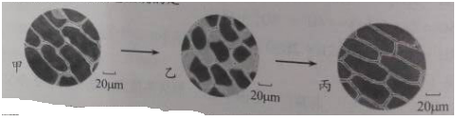
A.由观察甲到观察乙须将5倍目镜更换为10倍目镜
B.甲、乙、丙可在同一个细胞内依次发生
C.与甲相比，乙所示细胞的细胞液浓度较低
D.由乙转变为丙的过程中，没有水分子从胞内扩散到胞外
2.在适宜反应条件下，用白光照射离体的新鲜叶绿体一段时间后，突然改用光照强度与白光相同的红光或绿光照射。下列是光源与瞬间发生变化的物质，组合正确的是
A.红光，ATP下降 B.红光，未被还原的C₃上升
B.绿光，[H]下降 D.绿光，C₅上升
3.在丝瓜地生态系统中，丝瓜、昆虫甲、昆虫乙存在捕食关系。下图为某年度调查甲、乙两种昆虫种群数量变化的结果。下列叙述正确的是学科.网
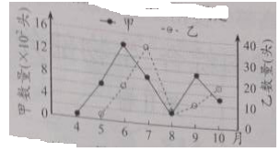
A.该丝瓜地的碳循环在丝瓜、昆虫与无机环境之间完成
B.依据随机取样原则统计成虫数量可计算出昆虫种群密度
C.乙与甲的数量比值代表两种昆虫间的能量传递效率
D.乙数量的增加会减少甲种群对丝瓜的摄食量
4.将携带抗M基因、不带抗N基因的鼠细胞去除细胞核后，与携带N基因、不带抗M基因的鼠细胞融合，获得的胞质杂种细胞具有M、N两种抗性。该实验证明了
A.该胞质杂种细胞具有全能性 B.该胞质杂种细胞具有无限增殖能力
C.抗M基因位于细胞质中学.科网 D.抗N基因位于细胞核中
5.枯草杆菌野生型与某一突变型的差异见下表：
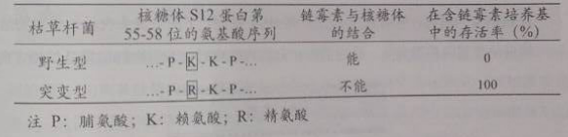
下列叙述正确的是
A.S12蛋白结构改变使突变型具有链霉素抗性
B.链霉素通过与核糖体结合抑制其转录功能
C.突变型的产生是由于碱基对的缺失所致
D.链霉素可以诱发枯草杆菌产生相应的抗性突变
6.在培养人食管癌细胞的实验中，加入青蒿琥酯（Art），随着其浓度升高，凋亡蛋白Q表达量增多，癌细胞凋亡率升高。下列叙述错误的是
A.为初步了解Art对癌细胞的影响，可用显微镜观察癌细胞的形态变化
B.在癌细胞培养液中加入用放射性同位素标记的Art，可确定Art能否进入细胞
C.为检测Art对凋亡蛋白Q表达的影响，须设置不含Art的对照试验
D.用凋亡蛋白Q饲喂患癌鼠，可确定该蛋白能否在动物体内诱导癌细胞凋亡
第Ⅱ卷
7.(12分)人血清白蛋白(HSA) 具有重要的医用价值，只能从血浆中制备。下图是以基因工程技术获取重组HSA（rHSA）的两条途径。
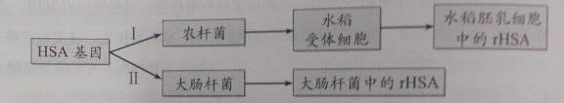
（1）未获取HSA基因，首先需采集人的血液，提取_____________合成总cDNA，然后以cDNA为模板，采用PCR技术扩增HSA基因。下图中箭头箭头表示一条引物结合模板的位置及扩增方向，请用箭头在方框内标出标出另一条引物的位置及扩增方向。
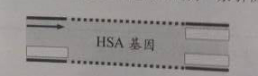
（2）启动子通常具有物种及组织特异性，构建在水稻胚乳细胞内特异表达rHSA的载体，需要选择的启动子是_____________（填写字母，单选）。
A.人血细胞启动子 B.水稻胚乳细胞启动子 C.大肠杆菌启动子 D.农杆菌启动子
（3）利用农杆菌转化水稻受体细胞的过程中，需添加酚类物质，其目的是__________________________。
（4）人体合成的初始HSA多肽，需要经过膜系统加工形成正确的空间结构才能有活性。与途径II相比，选择途径I获取rHSA的优势是_______________________________________。
（5）为证明rHSA具有医用价值，须确认rHSA与_________________的生物学功能一致。
8.（10分）哺乳动物的生殖活动与光照周期有着密切联系。下图表示了光路信号通过视网膜→松果体途径对雄性动物生殖的调控。学.科.网
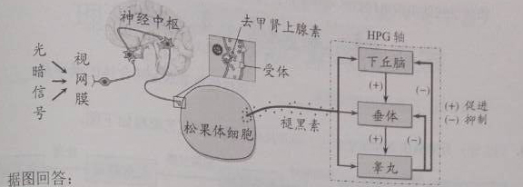
（1）光暗信号调节的反射弧中，效应器是_______________，图中去甲肾上腺激素释放的过程中伴随着_______________信号到_______________信号的转变。
（2）褪黑素通过影响HPG轴发挥调节作用，该过程属于_______________调节，在HPG轴中，促性激素释放激素（GnRH）运输到_______________，促使其分泌黄体生成素（LH，一种促激素）；LH随血液运输到睾丸，促使其增加雄激素的合成和分泌。学.科.网
（3）若给止常雄性哺乳动物个体静脉注射一定剂量的LH,随后其血液中GnRH水平会_______________,原因是____________________________________________________________。
9.(10分）鲤鱼和鲫鱼体内的葡萄糖磷酸异构酶（GPI)是同工酶（结构不同、功能相同的酶），由两条肽链构成。编码肽链的等位基因在鲤鱼中是a₁和a₂，在鲫鱼中是a₃和a₄，这四个基因编码的肽链P₁、 P₂、P₃、P₄可两两组合成GPI。学科.网以杂合体鲫鱼（a₁a₂）为例，其GPI基因、多肽链、GPI的电泳（蛋白分离方法）图谱如下。学.科网
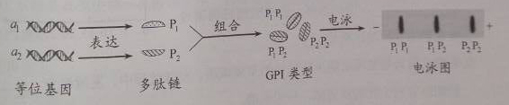
请问答相关问题： 減则其体内邮类型是 •
若一尾鲫鱼为纯合二倍体，则其体内GPI类型是_____________________。
（2）若鲤鱼与鲫鱼均为杂合二倍体，则鲤鲫杂交的子一代中，基因型为a₂a₄个体的比例为____________。在其杂交子一代中取一尾鱼的组织进行GPI电泳分析，图谱中会出现__________条带。
（3）鲤鲫杂交育种过程中获得了四倍体鱼。四倍体鱼与二倍体鲤鱼杂交，对产生的三倍体子代的组织进行GPI电泳分析，每尾鱼的图谱均一致，如下所示。
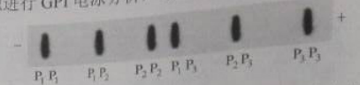
据图分析，三倍体的基因型为____________，二倍体鲤鱼亲本为纯合体的概率是____________。
10.（12分）天津独流老醋历史悠久、独具风味，其生产工艺流程如下图。
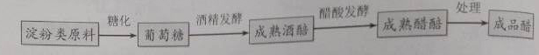
（1）在糖化阶段添加酶制剂需要控制反应温度，这是因为酶_____________________。
（2）在酒精发酵阶段，需添加酵母菌。在操作过程中,发酵罐先通气，后密闭。通气能提高____________的数量，有利于密闭时获得更多的酒精产物。
（3）在醋酸发酵阶段，独流老醋采用独特的分层固体发酵法，发酵30天。工艺如下。
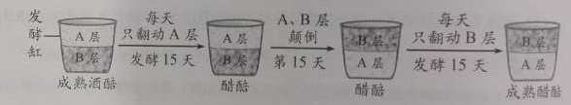
①发酵过程中,定期取样测定醋酸杆菌密度变化,趋势如右图。据图分析，与颠倒前相比，B层醋酸杆菌密度变化的主要环境因素是____________________。
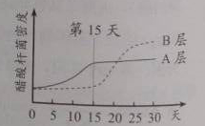
②乳酸含量高是独流老醋风味独特的重要成因。发酵过程中，发酵缸中____________层醋醅有利于乳酸菌繁殖，积累乳酸。学.科.网
③成熟醋醅中乳酸菌的种类明显减少，主要原因是发酵后期营养物质消耗等环境因素的变化，加剧了不同种类乳酸菌的____________，淘汰了部分乳酸菌种类。

2016年普通高等学校招生全国统一试卷（天津卷）
理科综合 生物部分参考答案
Ⅰ卷共6题，每题6分，共36分
1.B 2.C 3.D 4.C 5.A 6.D
Ⅱ卷共4题，共44分.
7..（12分）
（1）总RNA （或mRNA）
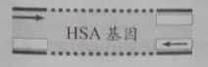
（2）B
（3）吸引农杆菌移向水稻受体细胞，有利于目的基因成功转化
（4）水稻是真核生物，具有膜系统，能对初始rHSA多肽进行高效加工
（5）HSA
8.（10分）
（1）松果体 电 化学
（2）体液（或激素） 垂体
（3）降低 LH促进雄激素的分泌，雄激素抑制下丘脑分泌GnRH
9.（10分）
（1）P₃P₃或P₄P₄
（2）25% 3
（3）a₁a₂a₃ 100%
10.（12分）
（1）在最适温度条件下催化能力最强
（2）酵母菌
（3）①先快速增长后趋于稳定 氧气、营养物质、PH
②颠倒前的B层和颠倒后的A（或不翻动，或下）
③种间竞争（或竞争）

